Presseinformation
Ansprechpartnerin für
die Redaktion:
holtgreife
Münsterweg 12
59269 Beckum
T +49 2521 829940
presse@holtgreife.com

Kontakt:
Solarlux GmbH
Industriepark 1
49324 Melle
T +49 5422 92710
F +49 5422 9271200
info@solarlux.com
www.solarlux.com

Melle, August 2023

SCHIEBEFENSTER CERO IV
Maximale Transparenz mit Structural-Glazing-Effekt
Mit der neuen Schiebefenster-Generation cero IV hat Solarlux die Grenzen des technisch Machbaren ausgelotet und die Transparenz seiner bereits filigranen Schiebeelemente aus der cero-Serie auf eine neue Stufe gehoben. Dank seiner kaum noch wahrnehmbaren Profilansichten scheinen sich bei cero IV die Grenzen zwischen Innen und Außen fast vollständig aufzulösen. Ein Alleinstellungsmerkmal am Markt.
Bei der vierten cero-Generation ist es Solarlux gelungen, die Profilansichten des neuen Schiebefensters cero IV umlaufend auf ein absolutes Mindestmaß zu reduzieren und weitere technische Details zu optimieren. Der maximale Glasflächenanteil erlaubt größtmöglichen Lichteinfall und maximale Transparenz. Die Minimierung der senkrechten Stulpprofil-Ansichten erzeugt einen Structural-Glazing-Effekt – denn optisch ist der Stulp bei cero IV nahezu unsichtbar. Verantwortlich dafür ist die Ausführung mit Stufenglas. Dabei überdeckt die äußere Glasscheibe die vertikalen Profile fast vollständig. Besonders bei der Anordnung mehrerer Flügel nebeneinander entsteht so der visuelle Eindruck einer flächenbündigen Glasfassade. Zusätzlich wird die maximale Glastransparenz noch einmal erhöht – die obere und untere Ansichtshöhe des Flügelprofils beträgt bei cero IV nur noch 15 mm. Wie bei allen anderen cero-Baureihen kann der Rahmen komplett in die Decke eingelassen werden, um die rahmenlose Optik zu verstärken.
Maximale Perfektion – Optimierung im Detail
Das neue Schiebefenstersystem cero IV wertet hochwertige Bauvorhaben nicht nur in gestalterischer Hinsicht auf: Trotz der maximalen Glasscheiben weist cero IV Wärmedämmwerte auf höchstem Niveau auf. Im Stulpbereich tragen glasfaserverstärkte Polyamidstege zu einem Passivhaus-tauglichen Uw-Wert von bis zu 0,8 W/(m²K) bei. Wie bei allen cero-Baureihen wird auch bei cero IV die Kondensatbildung im Isolierglas und damit ein Erblinden der Glasscheiben durch eine konstruktiv verdeckte Belüftung im Glasfalzraum effektiv verhindert.
In die C-förmigen Profilquerschnitte wird zum Dichtschluss mit den Flügeln eine Bürstendichtung eingezogen. Das untere Rahmenprofil mit Laufschienenprofil und -fläche aus Edelstahl bildet die Bodenschiene, die barrierefrei nach DIN 18040-1/-2 ausgeführt werden kann. Das Gewicht der Bauelemente wird über die in die Rahmen integrierten Laufwagen senkrecht in das Laufschienenprofil der Bodenschiene eingeleitet. In Kombination mit dem Laufwerk wird so ein verschleiß- und geräuscharmer Lauf auch bei Einzelflügelgewichten bis zu 1.000 kg erreicht.
Neu ist auch die Verriegelungstechnik der cero IV, die in die von außen nicht sichtbar in die Flügelebene verlegt wurde. Ein patentierter Treibstangen-Adapter am Schiebefenster erlaubt es, auf angeflanschte Verriegelungsgegenstücke am Fußboden zu verzichten. Der Bodenbelag muss dafür also nicht mehr unterbrochen werden. Für zusätzlichen Komfort sorgt optional ein motorischer Antrieb. Dabei wird die Öffnungs- und Schließreihenfolge mehrerer in Abhängigkeit zueinander verfahrender Schiebefenster bereits im Werk auf die jeweilige Elementkonfiguration programmiert. Alle Öffnungs- und Schließvarianten können auf einem Bedienpanel angewählt oder in eine bauseitige Hausautomation integriert werden.

Solarlux GmbH, August 2023 – Abdruck frei – 3.235 Zeichen (inkl. Leerzeichen)
Um Zusendung von Belegen an die Pressestelle in Beckum wird gebeten.

Bildnachweis: Solarlux GmbH

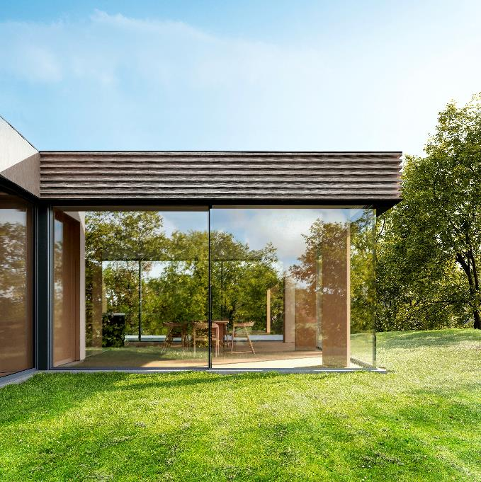 solarlux-schiebefenster-cero-IV.jpg.
Gläserne Gebäudehüllen, die sich optisch weitestgehend auflösen, trotzdem ihre schützende Funktion beibehalten: Ein wesentliches Bestreben moderner Architektur. Die Schiebefenster cero IV tragen zukünftig ihren Teil dazu bei.

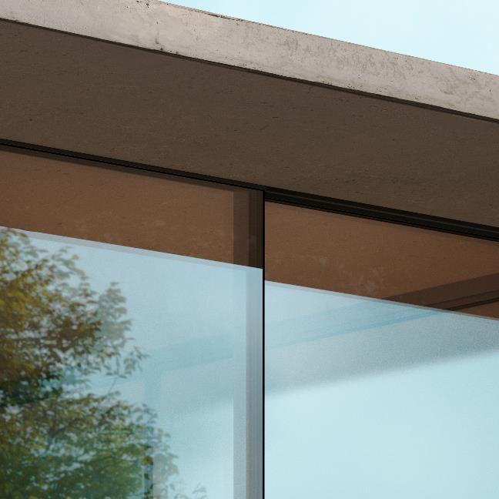
Solarlux-Schiebefenster-cero-IV_detail: Solarlux ist es gelungen, die Profilansichten des neuen Schiebefensters umlaufend zu minimieren. Im senkrechten Stulp-Bereich sind sie nur 2 mm breit, die Ansichtshöhen der waagrechten Profile betragen ebenfalls nur noch schmale 15 mm.

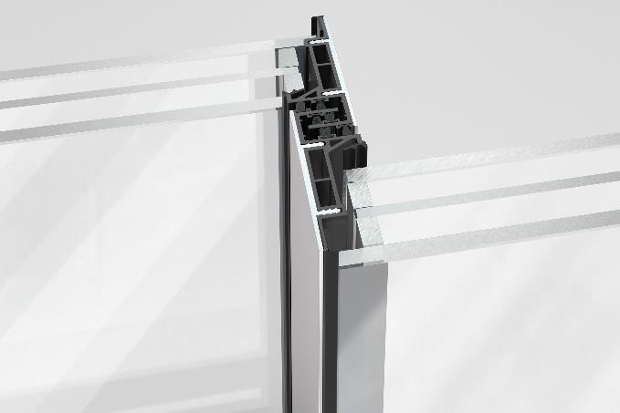
CeroIV_06_Stulp_Verglasung: Im Stulp-Bereich entsteht ein Structural-Glazing-Effekt, der die senkrechten Profilleisten nahezu unsichtbar macht. Verantwortlich dafür ist die Ausführung mit Stufenglas. Dabei überdeckt die äußere Glasscheibe der Dreifachverglasung die vertikalen Fensterprofile fast vollständig.

Copyright: Wir müssen darauf aufmerksam machen, dass wir für die zur Verfügung gestellten Bilder lediglich eingeschränkte Nutzungsrechte besitzen und alle weitergehenden Rechte beim jeweiligen Fotografen liegen. Die Bilder können daher nur honorarfrei veröffentlicht werden, wenn sie eindeutig und ausdrücklich der Darstellung oder Bewerbung von Leistungen, Produkten oder Projekten des Unternehmens Solarlux GmbH und/oder ihrer Marke cero dienen. Jede andere Publikation bedarf der Genehmigung des jeweiligen Rechteinhabers/der jeweiligen Rechteinhaberin und ist in Absprache mit ihm/ihr zu vergüten.

Über Solarlux GmbH
Seit fast 40 Jahren ist Solarlux Spezialist für bewegliche Fenster- und Fassadenlösungen aus einer Hand. Sämtliche Produkte – von Glas-Faltwänden, Schiebefenstern und Glasanbauten bis hin zu Balkonverglasungen und Vorhangfassaden – sind Eigenentwicklungen, die mit Leidenschaft und Präzision produziert werden und dem Qualitätsanspruch „Made in Germany“ entsprechen. Als partnerschaftlicher Begleiter bei der Planung und Umsetzung von Bauvorhaben ist das deutsche Familienunternehmen auf die umfassende Unterstützung von Architekten, Handwerksbetrieben und Bauherren spezialisiert. Dabei werden Sorgfalt und Erfindergeist gekonnt miteinander verbunden – immer mit dem Ziel vor Augen, für jedes noch so anspruchsvolle Projekt die optimale Lösung zu entwickeln. Gegründet von Herbert Holtgreife, wird das niedersächsische Unternehmen mit Sitz in Melle bei Osnabrück in zweiter Generation von seinem Sohn Stefan Holtgreife geführt. In der Unternehmenszentrale am Solarlux Campus sowie in 45 Vertriebsstandorten weltweit wirken rund 1000 Mitarbeiter am Erfolg mit.

